Всероссийский интерактивный он-лайн квест
«БЕЗОПАСНАЯ ДОРОГА ДЕТЯМ»
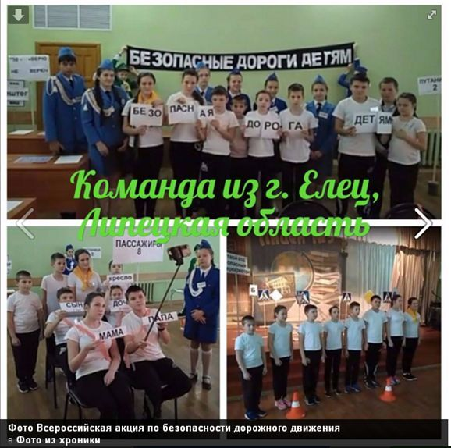
24 ноября 2017 года обучающиеся отряда «ЮИД» под руководством Архиповой Светланы Викторовны приняли участие во Всероссийском он-лайн квесте «Безопасная дорога детям», который проходил на базе МБОУ «Лицей № 5
г. Ельца».
Основная цель игры: побудить детей изучать, уважать и соблюдать правила дорожного движения, стремиться быть грамотными и дисциплинированными участниками дорожного движения.
ЮИДовцы города Ельца соревновались в онлайн-режиме с командой из п. Решетиха Нижегородской области.
В ходе квест-игры участники последовательно выполняли задания на каждой из 11 станций. Правильно выполненное задание давало возможность команде получить ключ-подсказку к следующей станции. На маршрутной карте участники отмечали стрелками путь своего следования к финалу. Так, например, на стации «Верю – не верю» участники находили несуществующие группы дорожных знаков, а на станции «Пассажиры» участники должны были разместиться в автомобиле согласно возрасту и особенностям перевозки в транспортном средстве. Очень интересной была станция «Стань заметным», где ребята размещали световозвращающие элементы на одежде друг друга.
Финалом игры стало селфи команды-участницы с собранным по заданию хэштегом #БезопаснаяДорогаДетям, который необходимо было отправить на номер WhatsApp, указанный в требованиях к игре. Время отправки селфи являлось фиксируемым результатом прохождения испытаний командой-участницей.
Команда из г. Ельца достойно справилась со всеми заданиями квест-игры. О результатах участия команды во Всероссийском он-лайн квесте «Безопасная дорога детям» будет сообщено позднее.
